أنواع الموازين
1 – الميزان العروضي = البحور 16

2 – الميزان المتعلق ببعض الأبواب النحوية:
كباب التصغير (فعيل، فعيعل، فعيعيل)
وباب الممنوع من الصرف = صيغة منتهى الجموع (مفاعل، مفاعيل)

3 – الميزان الصرفي
فائدة الميزان الصرفي

1 - معرفة عدد الحروف

2 - معرفة الأصلي من الزائد
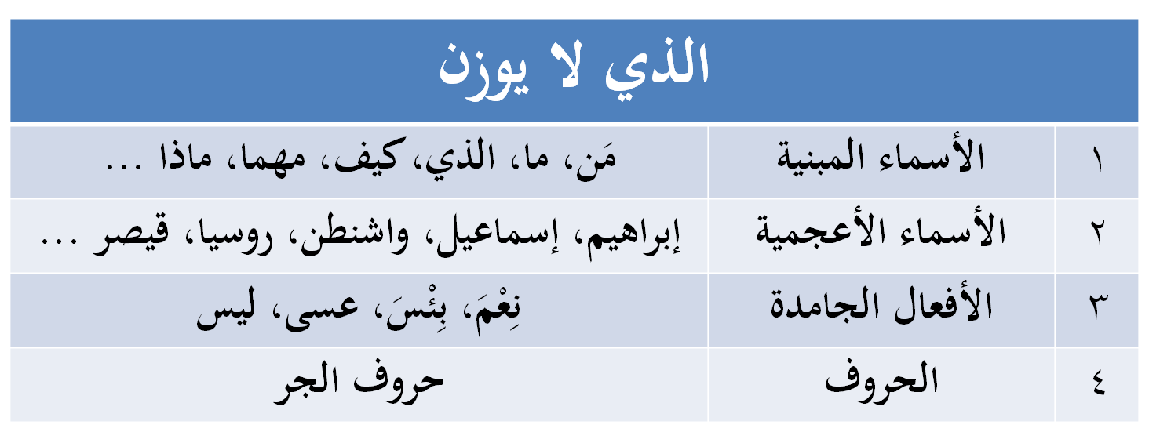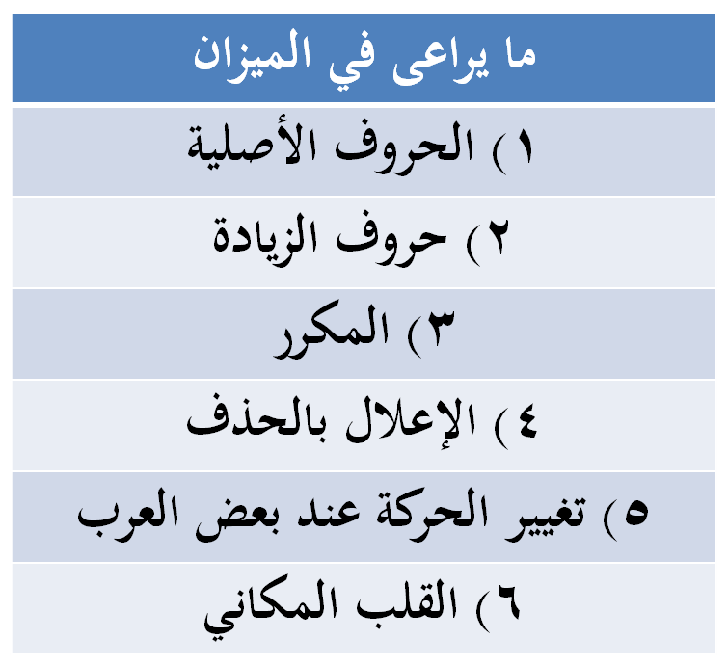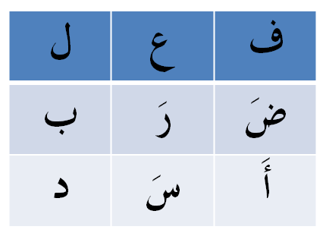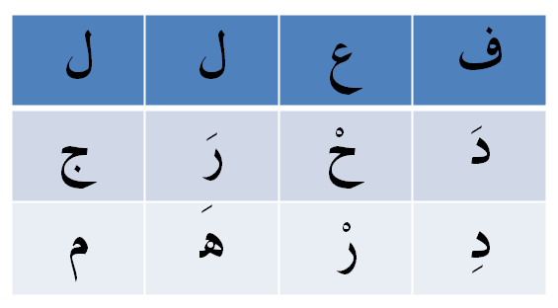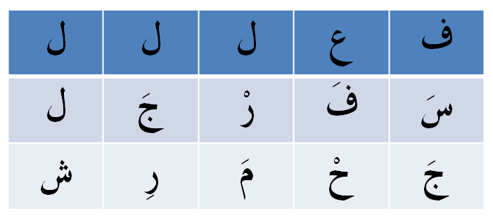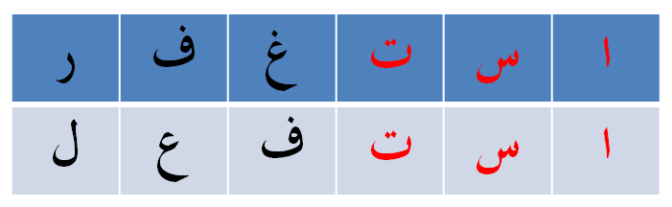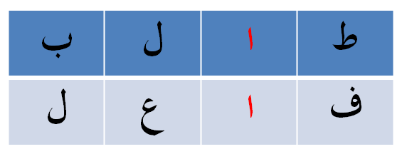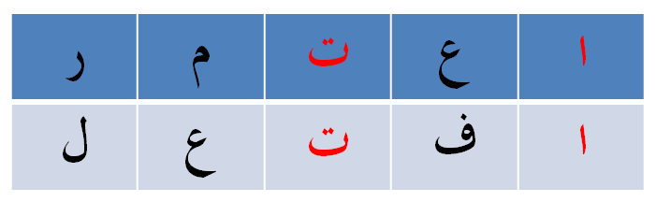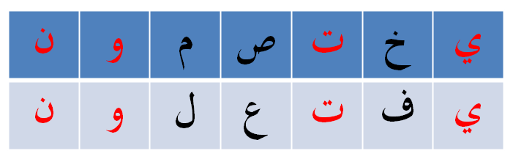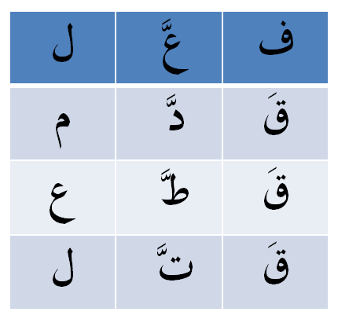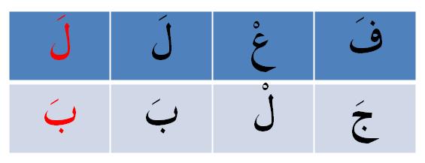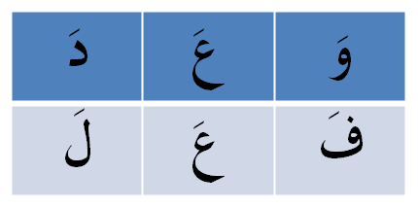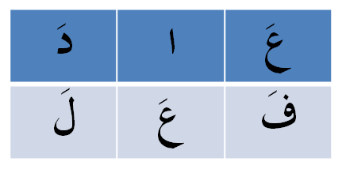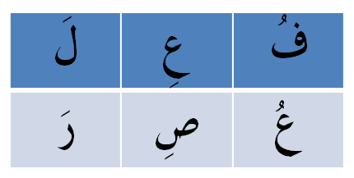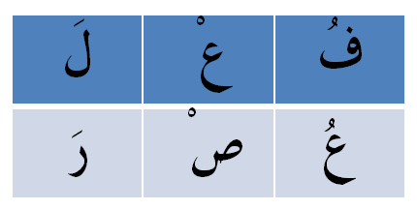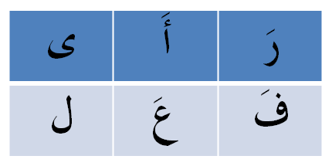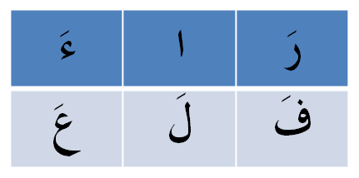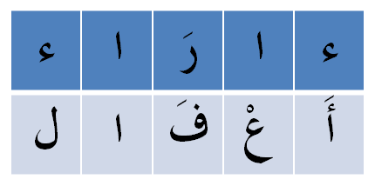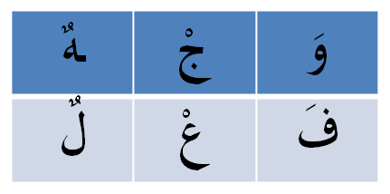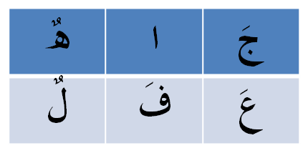
ما هو الميزان الصرفي؟
مقابلة حروف الكلمة الأصلية المراد وزنها ﺑ
فعل (إذا كان 3)
فعلل (إذا كان 4)
فعللل (إذا كان 5)
لماذا اختاروا (ف ع ل)؟
1- كل حدث يسمى فعلا

2 – مخارج حروف (فعل) تجمع مخارج حروف العربية
(ف) مخرجها الشفتان
(ع) مخرجها الحلق
(ل) مخرجها اللسان
لماذا اختاروها ثلاثية؟

1 – الثلاثي كثير

2 – الزيادة أسهل من النقص
أي شيء يوزن؟
أي شيء لا يوزن؟
تنبيه مهم
الصرف سهل
لكن إذا كان في حروف الكلمة الأصلية أحد حروف العلة أو الهمزة فإن الأمور قد تشكل بعض الشيء على المبتدئ
وربما إذا حدث في الكلمة تقديم أو تأخير
وهو مع هذا قليل
والتضعيف
وتاء الافتعال
من عناصر المحاضرة
ما يراعى في الميزان
1 – الحروف الأصلية
ويقابل الحرف الأول منها ﺑ(ف)
والثاني ﺑ(ع)
والثالث ﺑ(ل)

فإن كان الحروف أكثر قوبل الرابع ﺑ(ل)
وكذلك الخامس يقابل ﺑ (ل)
ما يراعى في الميزان
2 – حروف الزيادة
وهو ما كان زائدا عن الحروف الأصلية، فيعبر عنها بلفظها
ولا تكون حروف الزيادة إلا أحد عشرة حروف مجموعة في قولك: (سألتمونيها، اليوم تنساه)
ما يراعى في الميزان
3 – المكرر
يكرر في الميزان ما تكرر من الحروف، سواء كان الحرف أصليا أم زائدا
مثل: (قَدَّمَ، قَطَّعَ، قَتَّلَ)، وزنها: (فَعَّلَ)
(جَلْبَبَ)، وزنها: (فَعْلَلَ)، من (جَلَبَ)
ما يراعى في الميزان
4 – الإعلال بالحذف
يحذف في الميزان ما حذف في الموزون من الحروف الأصلية
مثل: (عُدْ، قُلْ)، من (عَادَ، قَالَ)
(عِد، زِن)، من (وَعَدَ، وَزَنَ)
ما يراعى في الميزان
5 – تغيير الحركة عند بعض العرب
وهي قليلة جدا
مثل: (عُصِرَ)، وزنها: (فُعِلَ)،
تنطقها بعض العرب: (عُصْرَ)، وزنها: (فُعْل)
ما يراعى في الميزان
6 – القلب المكاني
وهذا ليس له ضابط لغوي، إلا أنه يعرف بتصريف الكلمة
مثل: (جاه) من (وجه)، و(راء، آراء) من (رأى)
س/ كيف تعرف القلب المكاني والحروف الأصلية؟
1 – المعاجم
2 – الاشتقاق
3 – تصريف الكلمة = (المفرد، المثنى، الجمع)
(المصدر، الماضي، المضارع، إسناد الفعل إلى الضمائر)
4 – الصحة: أي عدم الإعلال مع وجود موجبه؛ ﻛ(أَيِسَ)
5 – منع الصرف؛ ﻛ(أشياء)
6 – أن يترتب على عدم القول بالقلب المكاني اجتماع همزتين في الطرف؛ ﻛ (جَاءٍ)
7 – ندرة الاستعمال؛ ﻛ(آراء)
الدرس الثاني
ما لا يراعى في الميزان الصرفي
ما لا يراعى في الميزان
1) الإعلال بالقلب
2) الإعلال بالنقل (ويسمى بالتسكين)
3) الإعلال بالنقل والقلب معًا
4) الإبدال من تاء الافتعال
5) التغيير الذي يكون للإدغام
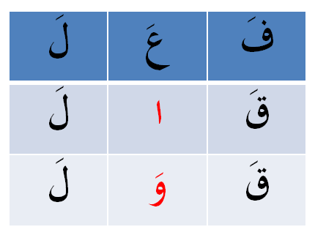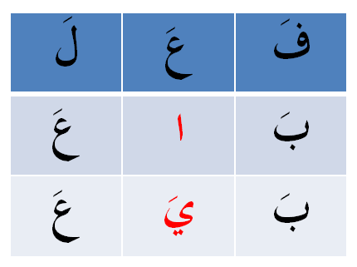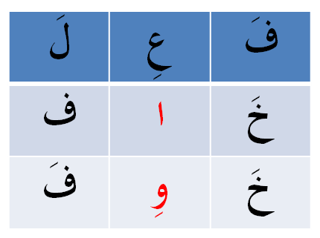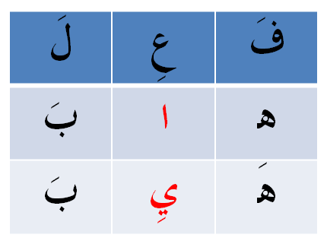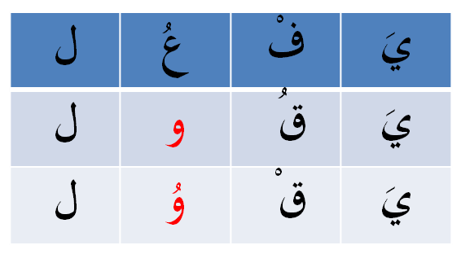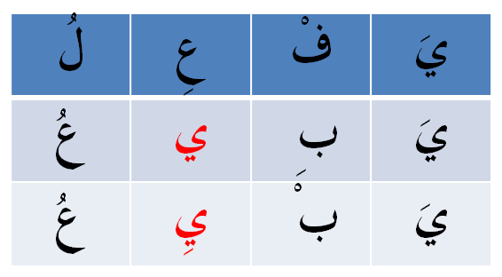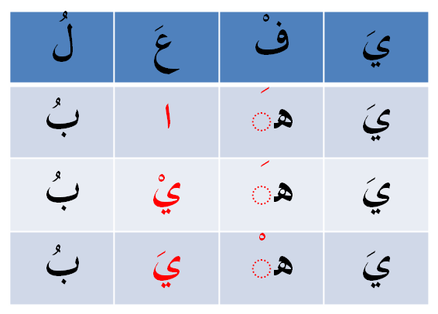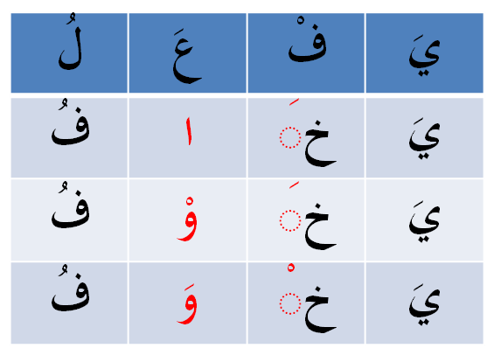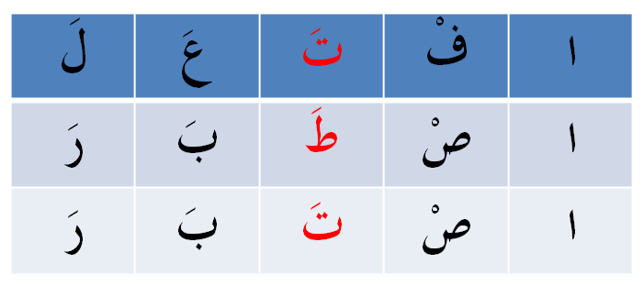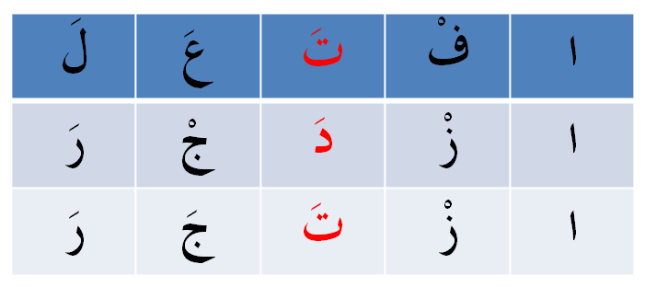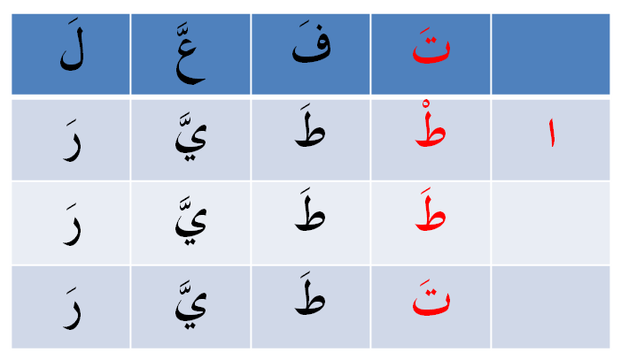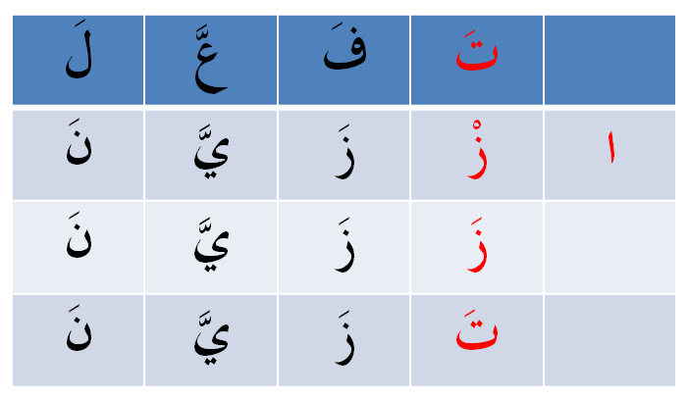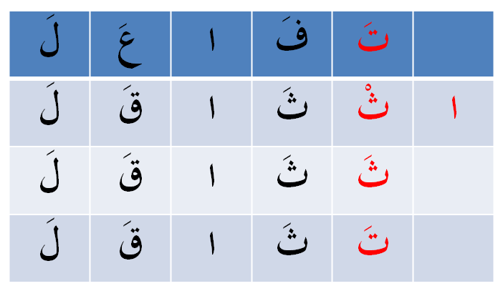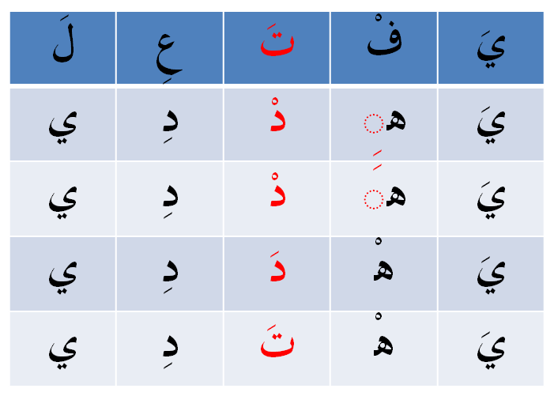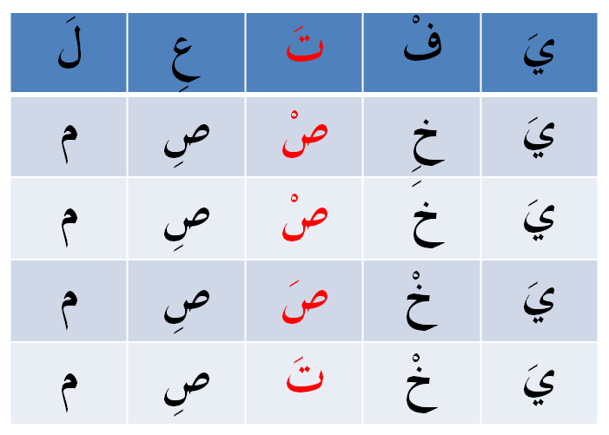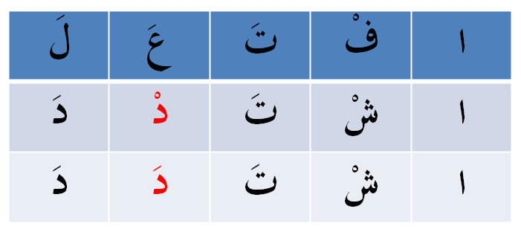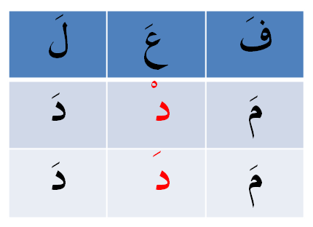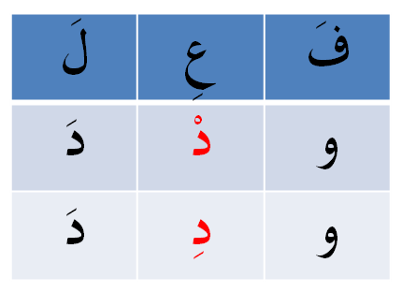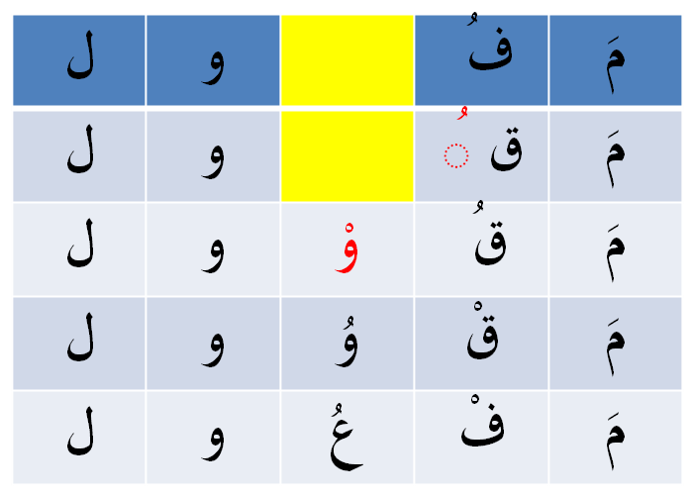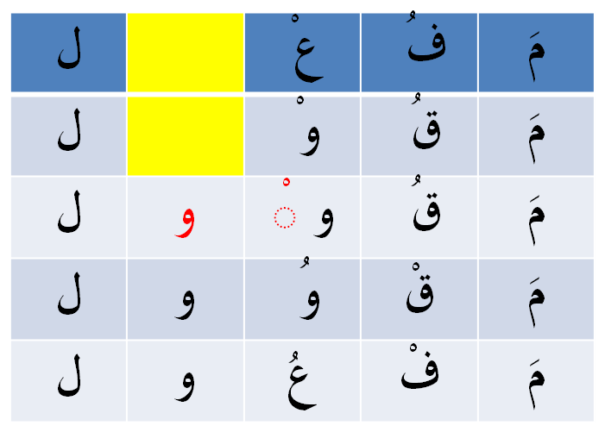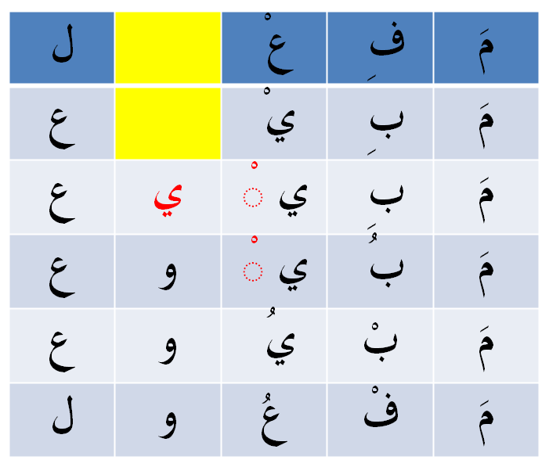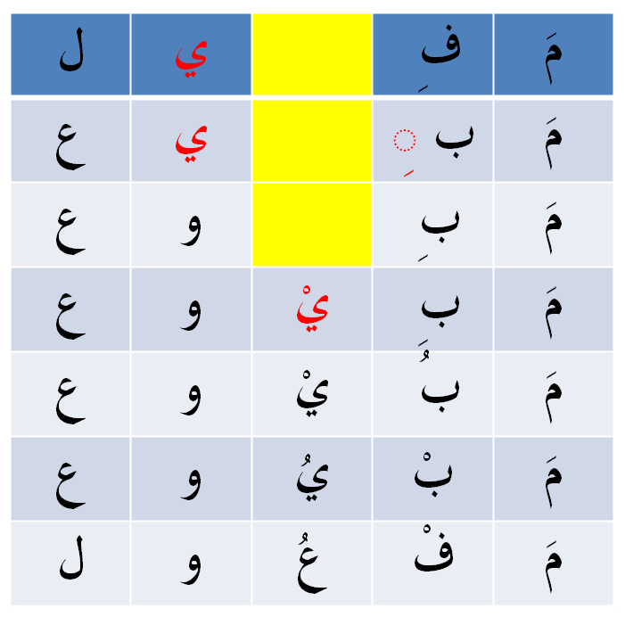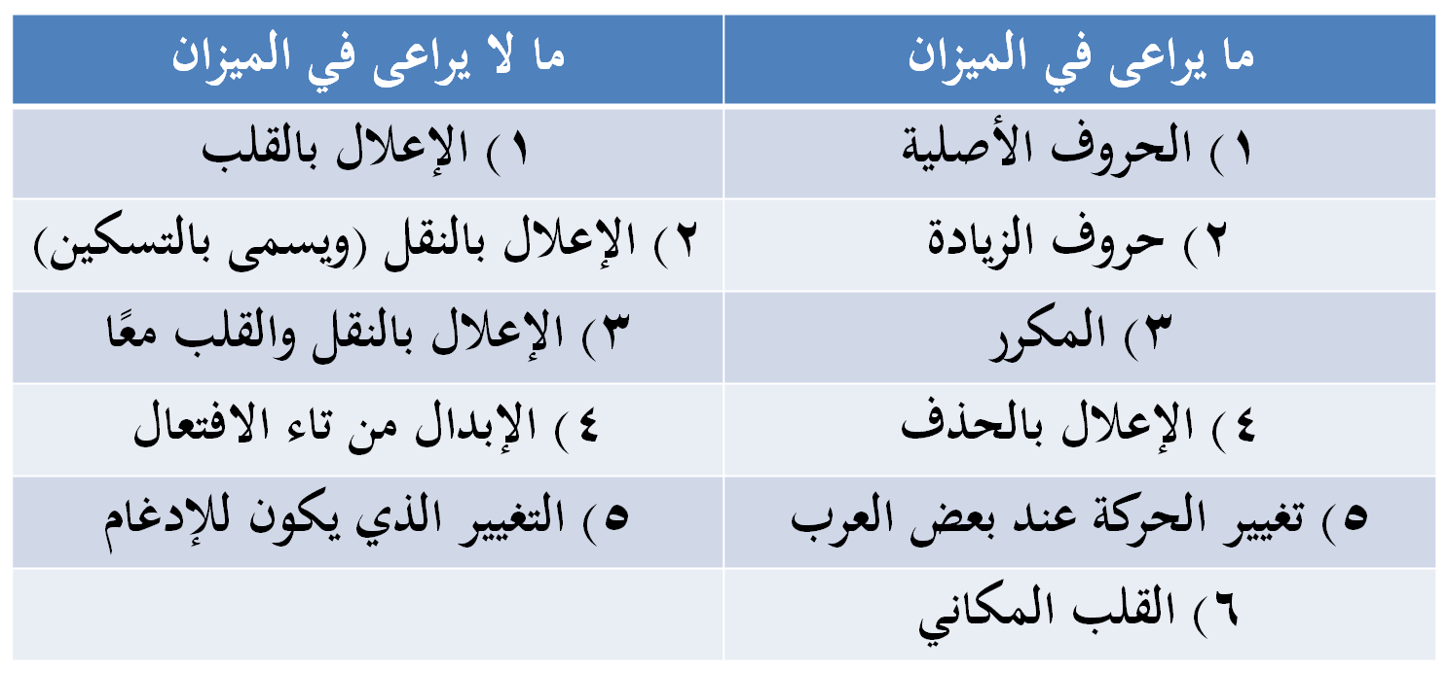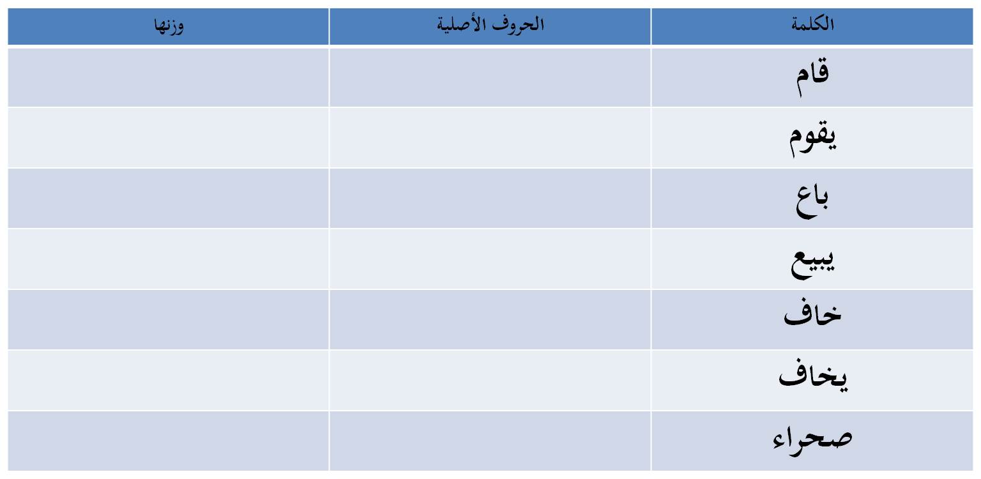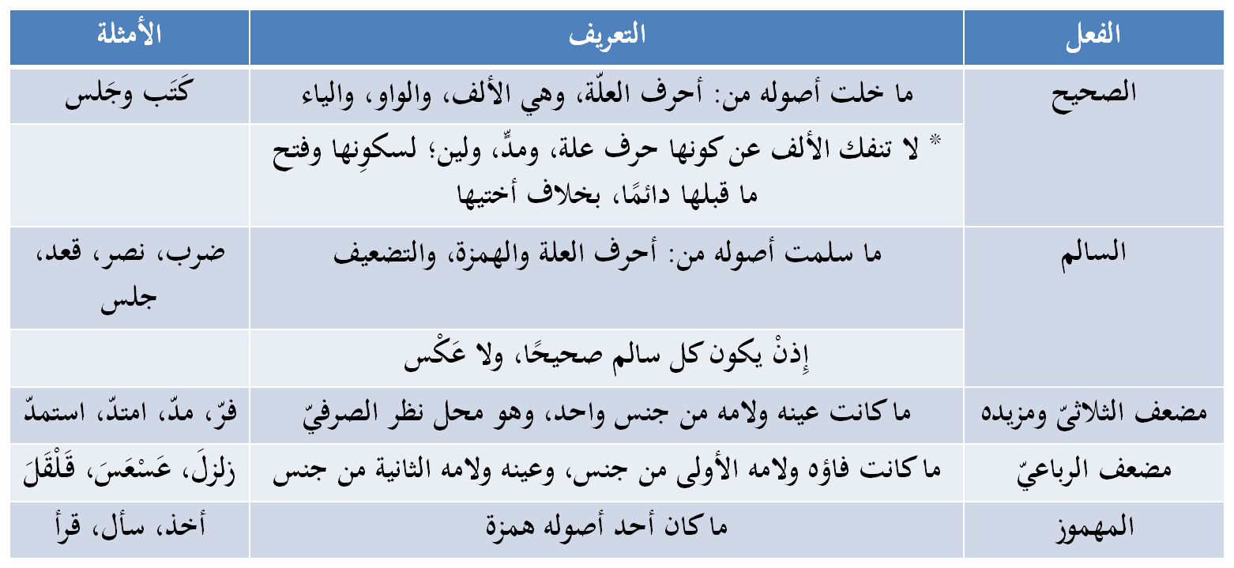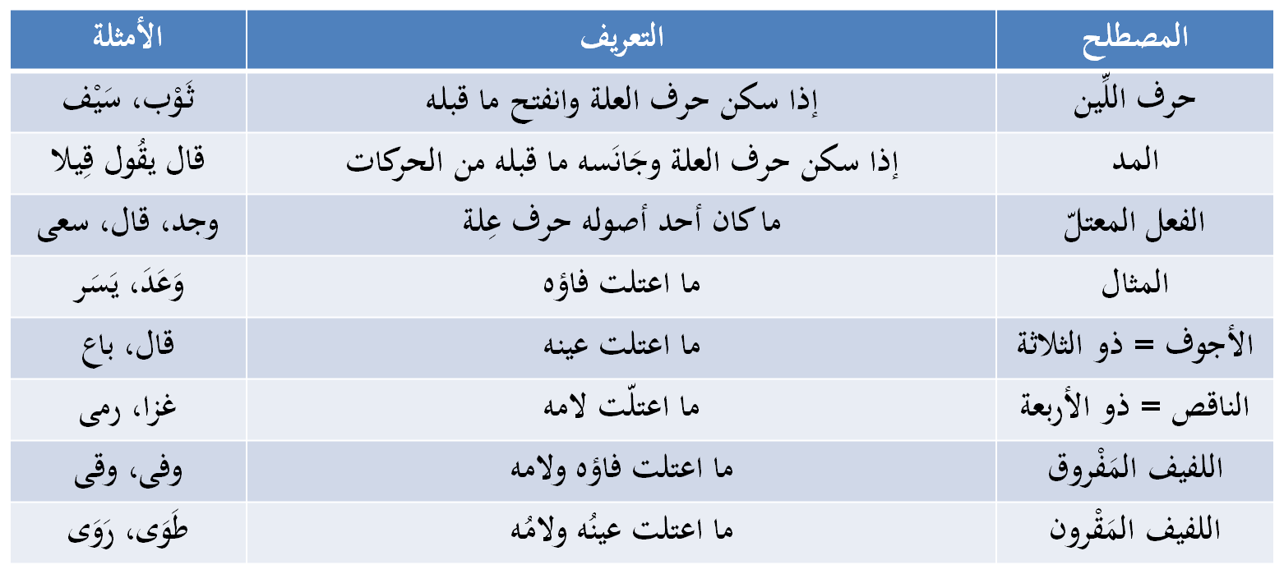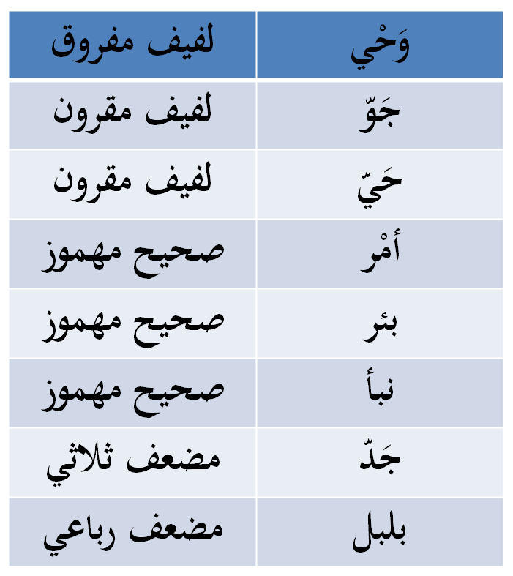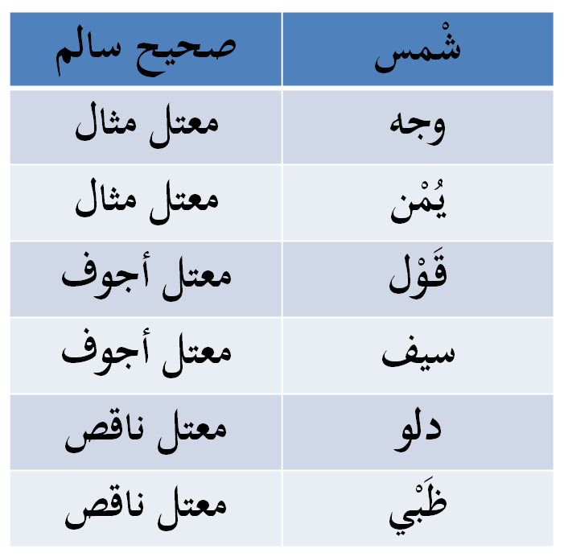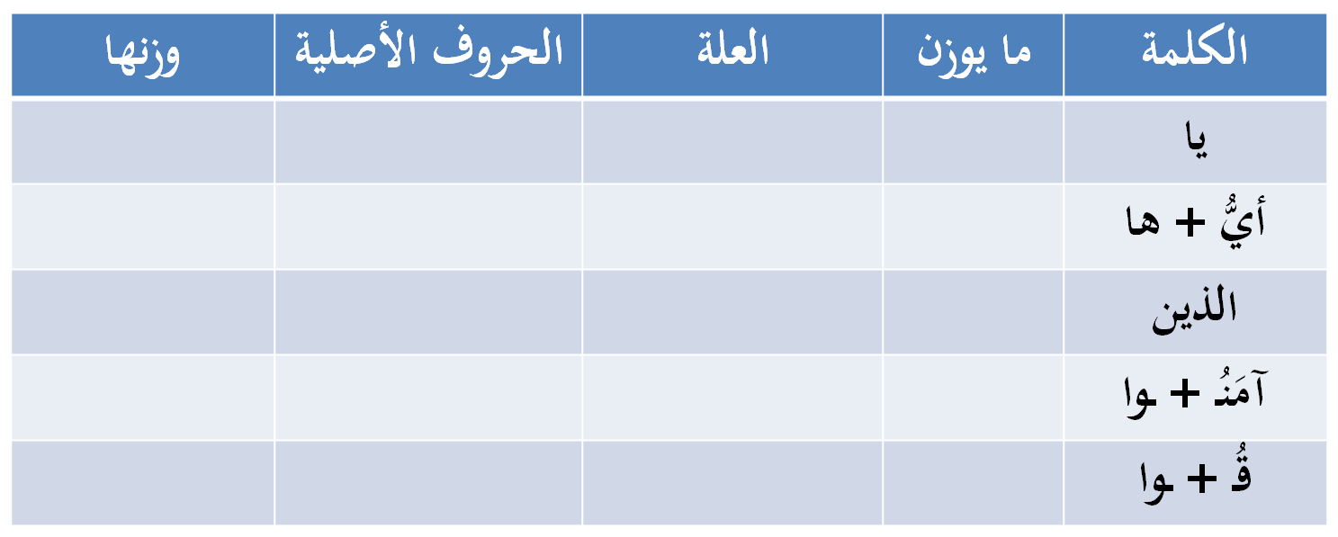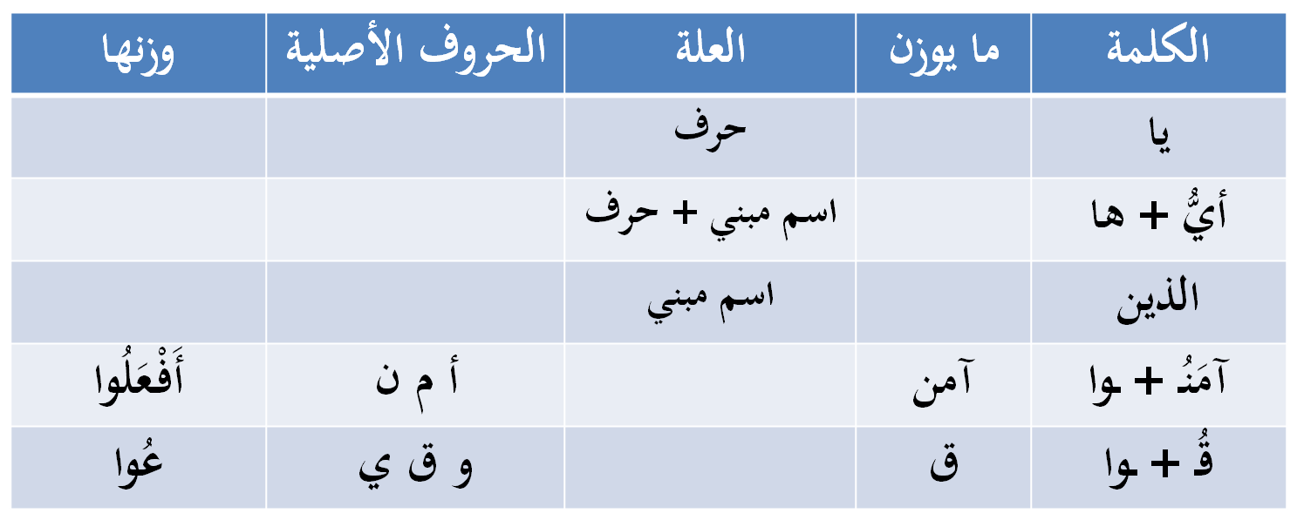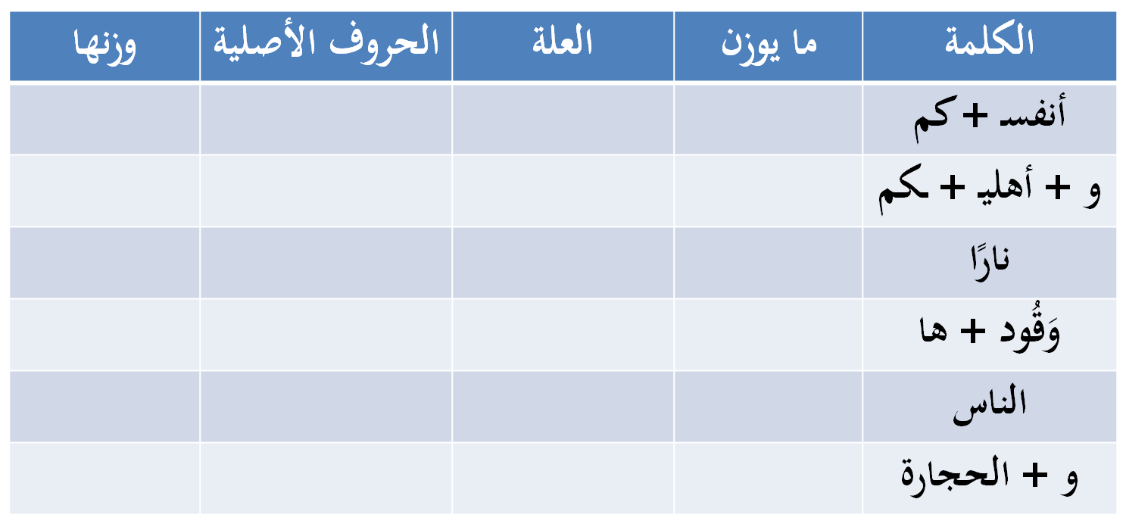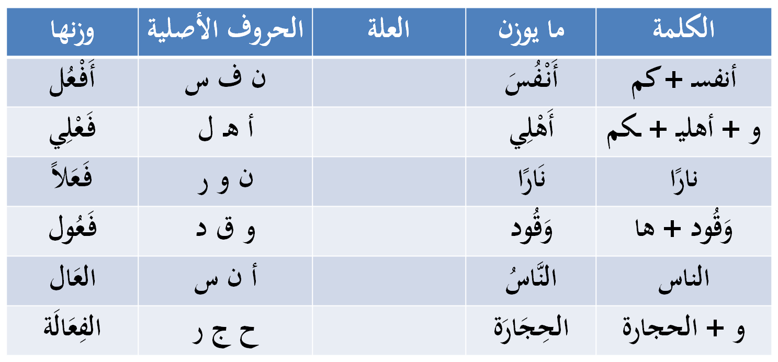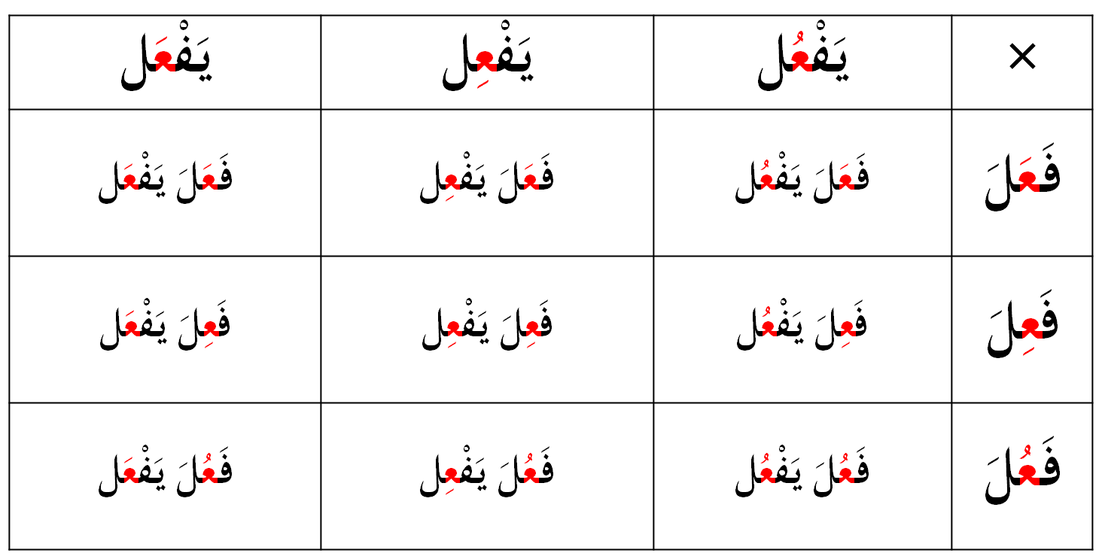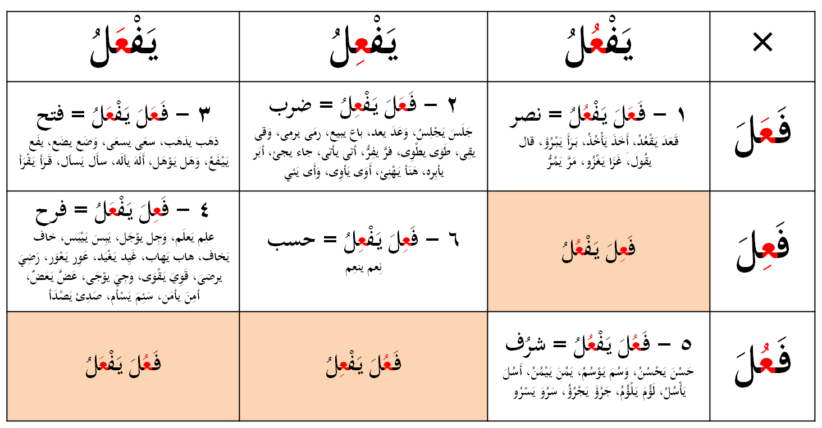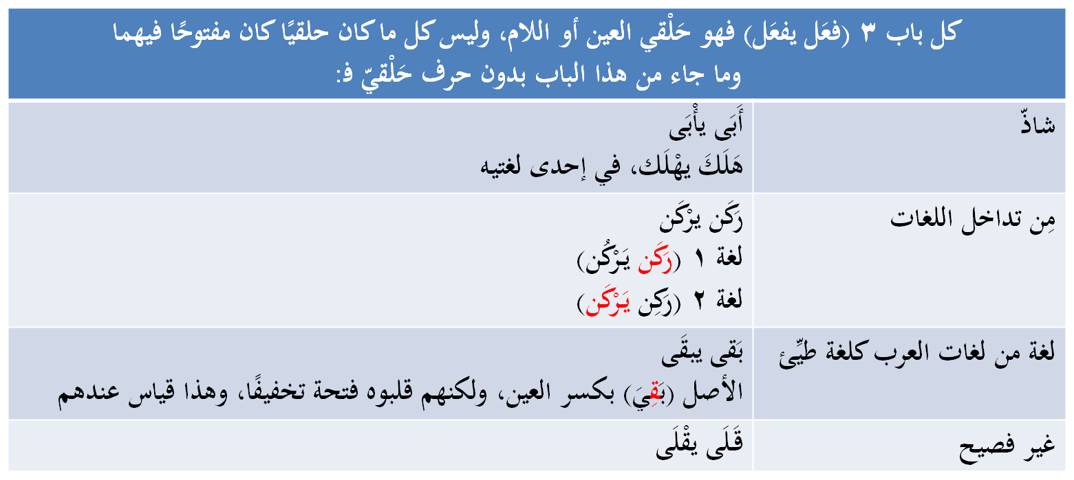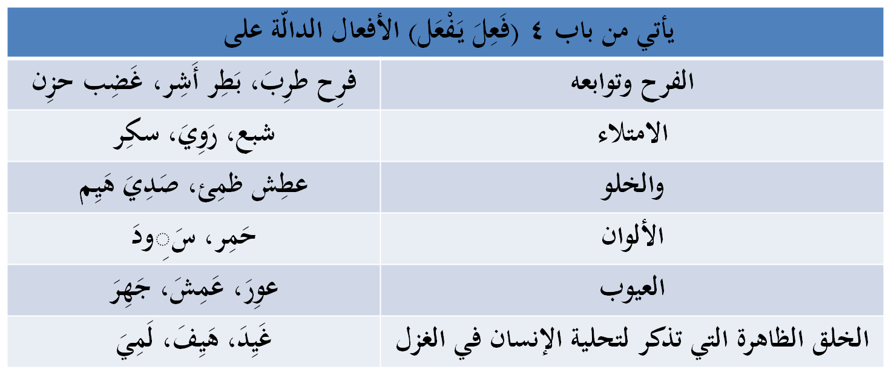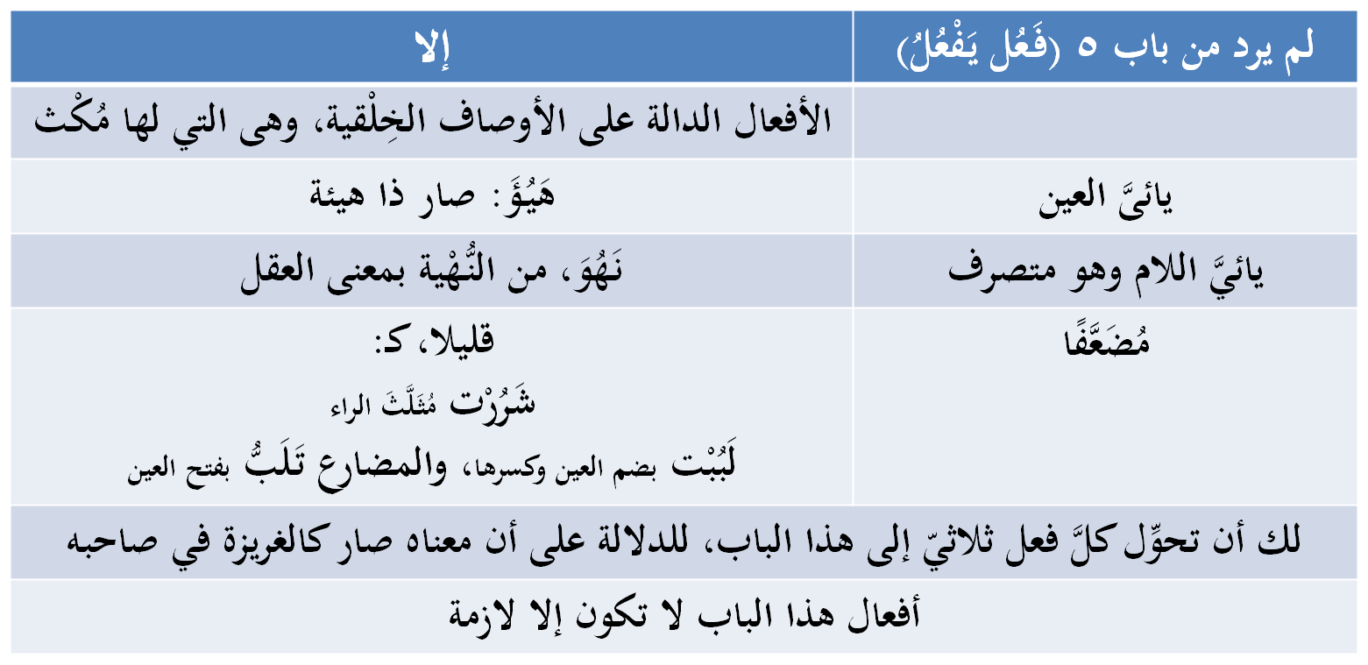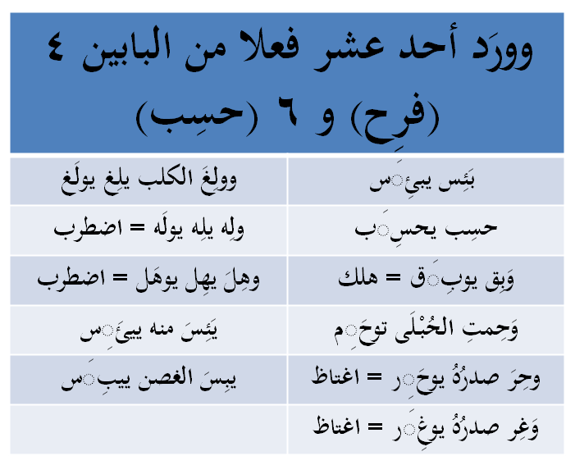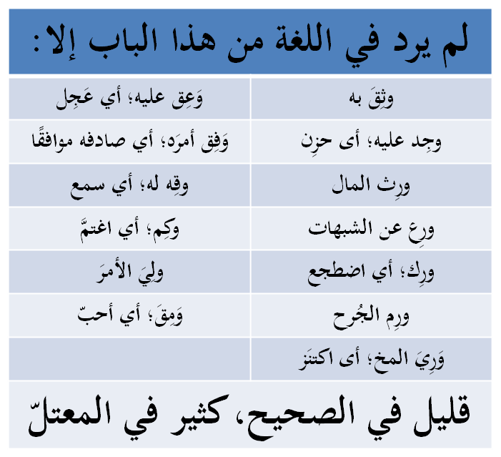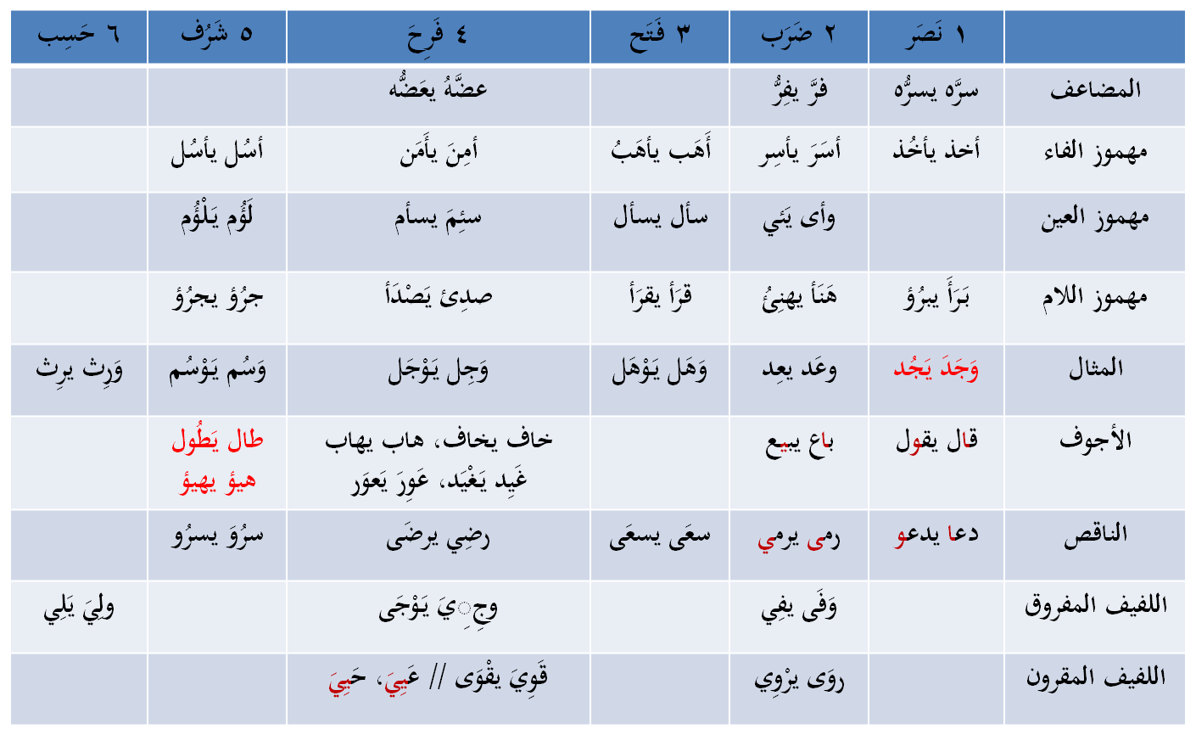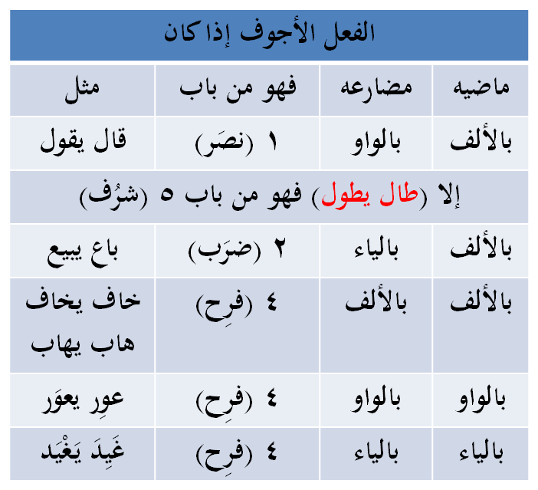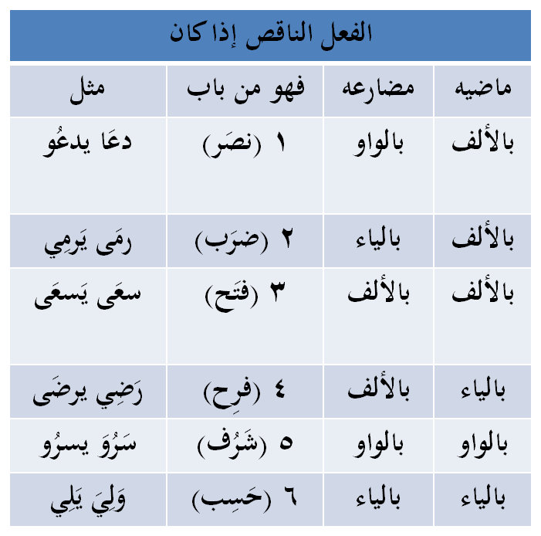
ما لا يراعى في الميزان
1 – الإعلال بالقلب
هو تغير أحد حروف العلة أو الهمزة
إلى أحد حروف العلة أو همزة

مثل: (قَالَ، بَاعَ)، وزنهما: (فَعَلَ)
و(خَافَ، هَابَ)، وزنهما: (فَعِل)

ما لا يراعى في الميزان
2 – الإعلال بالنقل (ويسمى بالتسكين)
أي نقل الحركة من الحرف المعتل إلى الحرف الصحيح
مثل: (يَقُول)، وزنها: (يَفْعُل)
و(يَبِيع)، وزنها: (يَفْعِل)
ما لا يراعى في الميزان
3 – الإعلال بالنقل والقلب معًا
مثل: (يَهَاب، يَخَاف)
فوزنهما: (يَفْعَل)
ما لا يراعى في الميزان
4 - الإبدال من تاء الافتعال
مثل: (اصْطَبَر، ازْدَجَرَ، اذَّكَرَ، اضْطَرَّ)، وزنها: (افْتَعَل)
ما لا يراعى في الميزان
4 - الإبدال من تاء الافتعال
مثل: (اطَّيَّر، ازَّيَّنَ)، وزنها: (تَفَعَّلَ)
ما لا يراعى في الميزان
4 - الإبدال من تاء الافتعال
مثل: (اثَّاقَلَ)، وزنها: (تَفَاعَل)
ما لا يراعى في الميزان
4 - الإبدال من تاء الافتعال
مثل: (يَهِدِّي، يَخِصِّم)، وزنها: (يَفْتَعِل)
ما لا يراعى في الميزان
5 – التغيير الذي يكون للإدغام
مثل: (مَدَّ، شَدَّ)، وزنهما: (فَعَل)
(وَدَّ)، وزنها: (فَعِل)
(اشْتَدَّ)، وزنها: (افْتَعَلَ)
س/ إذا حدث إعلال بالنقل، وتبعه إعلال بالحذف؟
ج/ وزنت الكلمة على الصورة الأخيرة
مثل: (مَقُول)، وزنها: (مَفُعْل) عند س، و(مَفُول) عند خ
س/ إذا حدث إعلال بالنقل، وتبعه إعلال بالحذف؟
ج/ وزنت الكلمة على الصورة الأخيرة
مثل: (مَبِيع)، وزنها: (مَفِعْل) عند س، و(مَفِيل) عند خ
س/ إذا حدث إعلال بالنقل، وتبعه إعلال بالحذف؟
ج/ وزنت الكلمة على الصورة الأخيرة
س/ إذا حدث إعلال بالنقل، وتبعه إعلال بالحذف؟
ج/ وزنت الكلمة على الصورة الأخيرة
مثل: (إقامة)، وزنها: (إِفَعْلَة) عند س، و(إِفَالَة) عند خ
(اسْتِقَامَة)، وزنها: (اسْتِفَعْلَة) عند س، و(اسْتِفَالَة) عند خ
ما يراعى في الميزان وما لا يراعى
عناصر المحاضرة
مقدمة
أقسام الكلمة
تقسيمات الأفعال

نماذج تدريبية
أقسام الكلمة
أقسام الفعل
من أقسام الفعل
من أقسام الفعل
من أقسام الفعل
اسم الفعل
أقسام الفعل
مصطلحات
مصطلحات
هذه التقاسيم التي جرت في الفعل، تجري في الاسم
أقسام الفعل
المحاضرة الرابعة
تصريف الأفعال
الفعل الثلاثي المجرد
عناصر المحاضرة
الفعل الثلاثي المجرد
أبوابه
تنبيهات مهمة على الأبواب
تطبيقات
يا أيها الذين آمنوا قوا أنفسكم وأهليكم نارا وَقُودها الناسُ والحجارة
تطبيقات
تطبيقات
تطبيقات
تطبيقات
تقسيم الفعل الثلاثي المجرد
تقسيم الفعل الثلاثي المجرد
تنبيهات مهمة حول الباب 3 (فَعَل يَفْعَل)
تنبيهات مهمة حول الباب 4 (فَعِل يَفْعَل)
تنبيهات مهمة حول الباب 5 (فَعُل يَفْعُل)
تنبيهات مهمة حول الباب 6 (فَعِل يَفْعِل)
تنبيهات مهمة
كل أفعال هذه الأبواب تكون متعدية، ولازمة
إلا أفعال الباب الخامس، فلا تكون إلا لازمة
وأما (رَحُبَتْك الدارُ) فعلى التوسع، والأصل: (رَحُبَتْ بك الدارُ)
الأبواب الثلاثة
1 (فَعَلَ يَفْعُلُ)
2 (فَعَلَ يَفْعِلُ)
3 (فَعَلَ يَفْعَلُ)
تسمى: دعائم الأبواب،
وهي في الكثرة على ذلك الترتيب
تنبيهات مهمة
تنبيهات مهمة
تنبيهات مهمة
لم يَرِدْ المِثَالُ من باب 1 (نصر)
إلا لفظة واحدة في لغة عامرية
قال جرير:
لو شِئْتِ قد نَقَعَ الفؤادُ بشَرْبَةٍ تَدَعُ الحوَائِمَ لا يَجُِدْنَ غَلِيلا

رُوِيَ بضم الجيم وكسرها
يقول لمحبوبته: لو شئت قد رَوِى الفؤادُ بشرية من ريقك، تترك الحوَائِمَ، أى العِطاش، لا يَجِدن حرارة العطش
تنبيهات مهمة
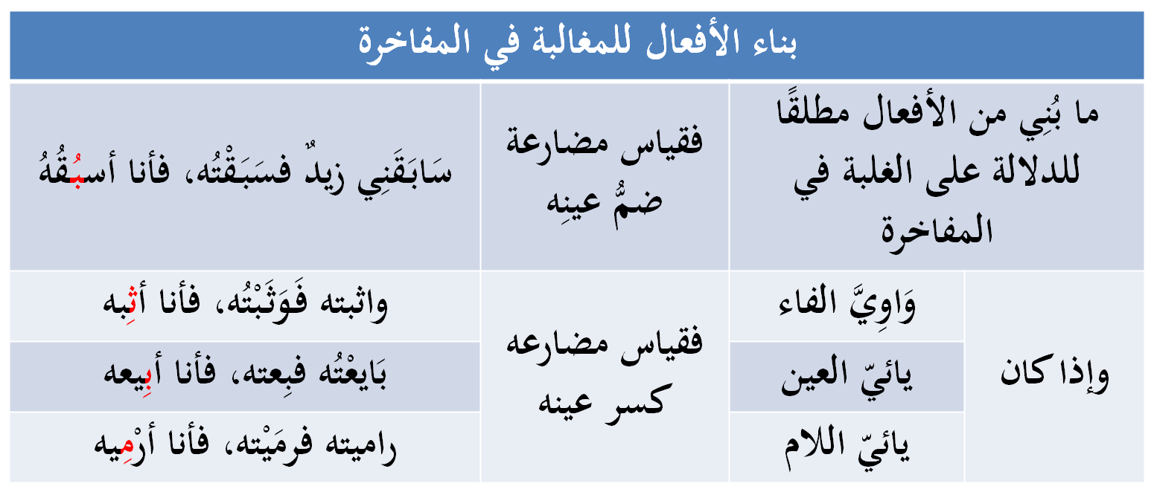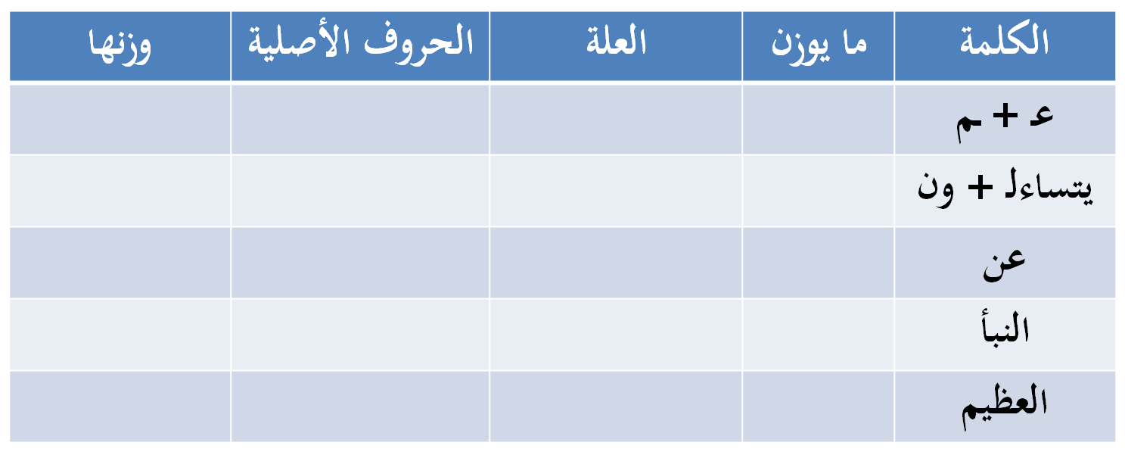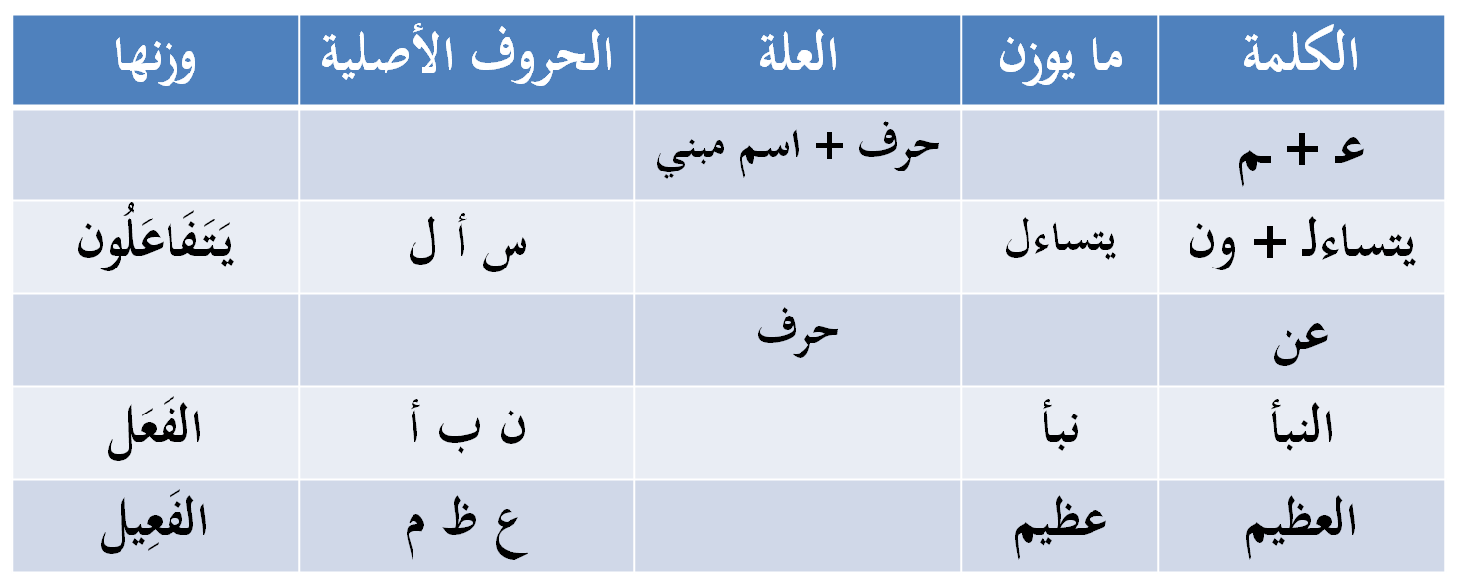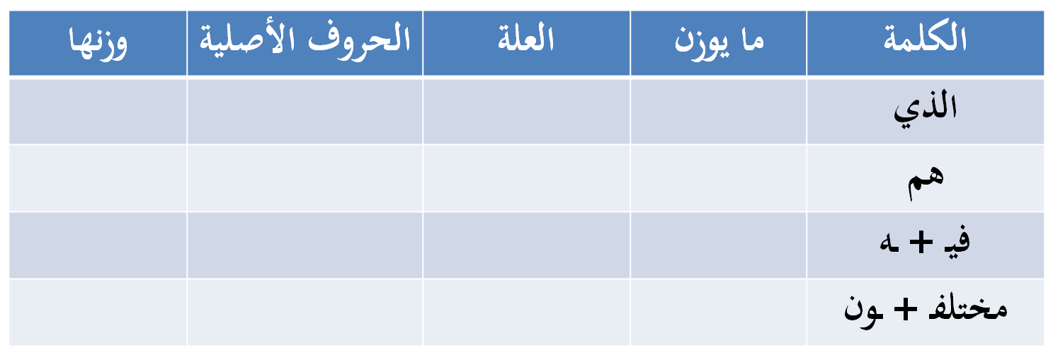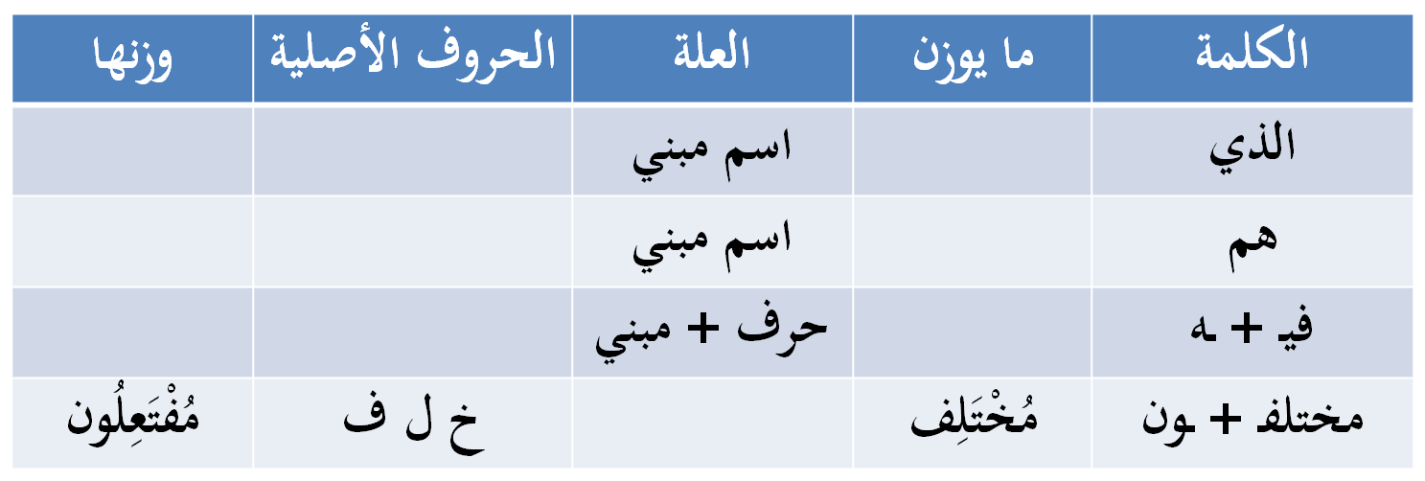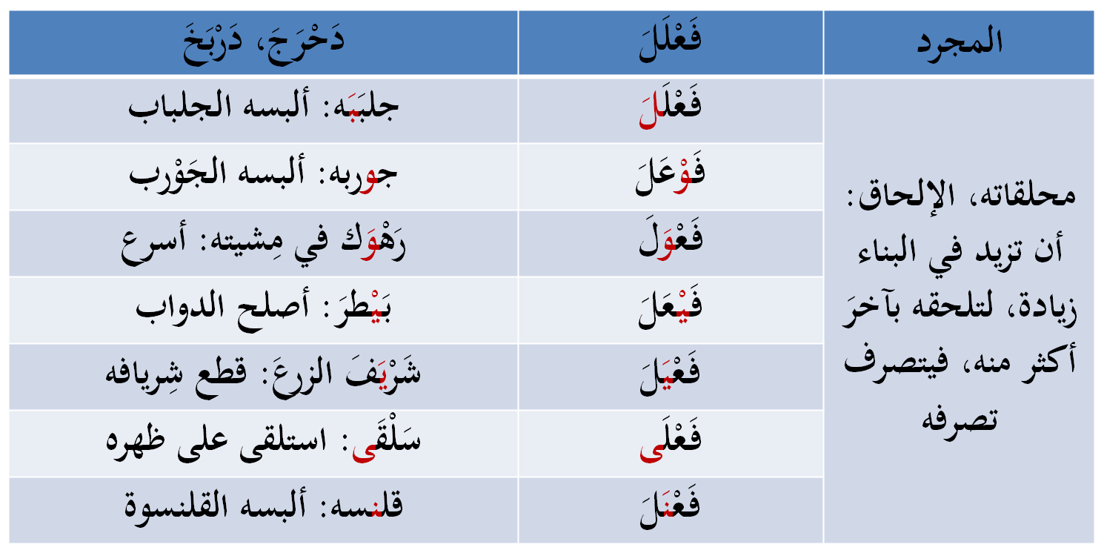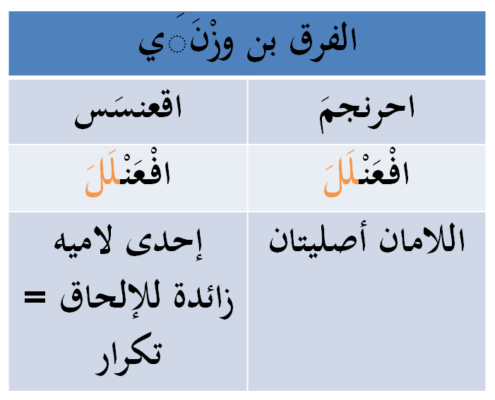
تنبيهات مهمة
ما الضابط في وزن الثلاثي المجرد؟
كون الثلاثي على وزن معين من الأَوزان الستة المتقدمة: سماعيّ، فلا يعتمد في معرفتها على قاعدة
غير أنه يمكن تقريبه بمراعاة هذه الضوابط
ويجب فيه مراعاة صورة الماضي والمضارع معًا؛ لمخالفة صورة المضارع للماضي الواحد
وفي غير الثلاثي المجرد تراعَى صورة الماضي فقط؛ لأن لكل ماض مضارعًا لا تختلف صورته فيه
تنبيهات مهمة
المحاضرة الخامسة
تصريف الأفعال
الفعل غير الثلاثي المجرد
عناصر المحاضرة
الفعل الرباعي المجرد
ملحقات الفعل الرباعي
الفعل الثلاثي المزيد
الفعل الرباعي المزيد
تطبيقات
عم يتساءلون * عن النبأ العظيم * الذي هم فيه مختلفون
تطبيقات
تطبيقات
تطبيقات
تطبيقات
الرباعي المجرد
الرباعي المجرد
من الرباعي المجرد: أفعال نحتتها العرب من مركبات، فتحفظ ولا يقاس عليها، ﻛ
بسمَلَ: إذا قال: بسم الله
حوقل إذا قال: لا حول ولا قوة إِلا بالله
طَلْبَق إذا قال: أطال الله بقاءك
دَمْعَزَ إذا قال: أدام الله عزك
جَعْفَل إذا قال: جعلنى الله فداءك
أوزان مزيد الثلاثي
أوزان مزيد الرباعي
تنبيهات مهمة
غاية ما يبلغ الفعل بالزيادة ستة، بخلاف الاسم؛ فإنه يبلغ بالزيادة سبعة؛ لِثقل الفعل، وخِفة الاسم
تنبيهات مهمة
الفعل
باعتبار هيئته - الحاصلة من الحركات والسَّكَنات- =
سبعة وثلاثون بابًا

الفعل
باعتبار مادته =
أربعة أقسام:
ثُلاثيّ، ورُباعي، وخُماسي، وسُداسي

تنبيهات مهمة
بل المَدار في كل ذلك على السَّماع

ويُسْتثنى من ذلك الثلاثيّ اللازم، فتَطَّرِدُ زيادة الهمزة في أوله للتعدية، فيقال في (ذهب): (أذهب)، وفى (خرج): (أخرج)
لا يلزم
في كل مجرَّد: أن يستعمل له مَزِيد

ولا في كل مَزِيد: أن يستعمل له مُجَرَّد

ولا فيما استُعْمِل فيه بعضُ المَزيدات: أن يستعمل فيه البعضُ الرابع الآخر

